|  |  |  |
| --- | --- | --- |
| **IFT1174** | Énoncé du T.P. #3 | **Session hiver 2021** |

**Chargés de cours**: Michel Reid

***Préparation: chez-vous, à partir de la semaine du 15 mars***

***Réalisation:*** *durant les périodes de travaux pratiques, les périodes de Pratique Libre (P.L.), à partir de la semaine du 15 mars*

***Dépannage :*** *par vos auxiliaires lors des travaux pratiques, les surveillants des périodes de Pratique Libre.*

***Questions sur les travaux*** *: envoyez un courriel* ***dift1174@iro.umontreal.ca***

*en identifiant le cours (ici IFT 1174) dans le champs sujet du courriel.*

***Date de remise:*** Au plus tard le jeudi 1 avril*.*

***Pénalité de retard:*** Chaque jour de retard entraînera une pénalité de 5 points par jour.

***Note***: Le travail en équipe est interdit. Si un travail est effectué en équipe, les coéquipiers se verront attribués, chacun, une part égale de la note du travail. Par exemple, un travail parfait, en équipe de 2, donnera une note de 12,5 pour chacun des coéquipiers.

***Barème***: corrigé sur 25 points.

*Conseil amical:* N’attendez la semaine précédant la remise avant de commencer... vous n’aurez pas le temps!

***Matière exercée***: programmation en VBA, formulaire usager, ouverture et édition d’un second classeur Excel. Utilisation du solveur en Excel (sans VBA)

***Modalités de remise*** *(remise par Studium)*

Ce tp doit être effectué dans le classeur **tp3.xlsm**.

Il est interdit de travailler une équipe.

Le fichier **tp3.xlsm** sera remis en version électronique.

*Remise électronique:*

Remettez le fichier **tp3.xlsm** à travers Studium.

***Critères de correction pour la partie programmation :***

Voici les points qui seront évalués pour la qualité de la présentation pour la programmation et les résultats :

Code :

* **indentation**
* **identificateurs significatifs**
* **commentaires**
* **répartition du code dans des fonctions et sous-routines**
* **lisibilité du programme et des résultats**
* **aération du code et des résultats (utilisation de ligne blanche)**

Interface graphique :

* **conforme au modèle fourni.**

Vous disposez du classeur **tp3.xlsm**, disponible sur Studium, ce fichier contient les données de la partie 1 (dans la feuille **assurés**), ainsi que les données pour la partie 2 (dans les feuilles **employes** et **2020**). Le classeur contient aussi une feuille de calcul nommée **solveur**, qui va servir pour la partie 3 de ce devoir.

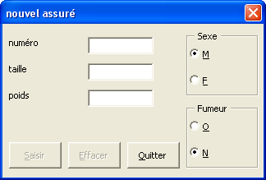***Partie 1 : Formulaire en VBA (10 points)***

Créez un nouveau formulaire, ajoutez-y 3 boîtes de texte pour saisir le numéro, la taille et le poids ainsi que des cases d’option pour choisir le sexe et si oui ou non l’individu est fumeur. Changez le titre du formulaire.

Ajoutez-y 3 boutons, un pour la validation (Saisir), un pour réinitialiser le formulaire (Effacer) et un pour fermer le formulaire (Quitter).

**État initial du formulaire :**

Au début, et après avoir appuyé sur le bouton Effacer, les boîtes de texte sont vides, le sexe M et le N de fumeur sont sélectionnés, les boutons Saisir et Effacer sont désactivés. Le focus est sur la boîte de texte pour le numéro et si vous appuyez successivement sur la touche de tabulation, vous allez activer, dans l’ordre, la taille, le poids, le sexe M, le sexe F, les valeurs O puis N de fumeur et, s’ils sont actifs, les boutons Saisir, Effacer et Quitter.

**Gestion des évènements :**

* Dès que l’une ou l’autre des boîtes de texte n’est plus vide, le bouton Effacer devient disponible et, lorsque toutes les boîtes de texte ne sont plus vides, alors le bouton Saisir devient disponible.
* Un clic sur le bouton Effacer va rétablir l’état initial du formulaire.
* Un clic sur le bouton Quitter va fermer le formulaire
* Un clic sur le bouton Saisir va, si le numéro n’y est pas déjà, ajouter les informations dans la feuille **assurés**, à la suite des autres, puis va réinitialiser le formulaire sinon, elle va afficher un message indiquant que ce numéro d’assuré est déjà présent, effacer le contenu de la boîte de texte du numéro et y placer le focus.

Écrivez une macro, associée à la séquence de touches Ctrl-Maj-S qui va activer le formulaire.

**Barème pour le numéro 1**

Macro et séquence clavier 1 point

Initialisation 1 point

Boutons **quitter** et **Effacer** (2 x 0.5 pt) 1 point

Activation/désactivation boutons **Saisir** et **Effacer** 1 point

Recherche et traitement si le numéro est présent 2 points

Insertion dans la feuille **assurés** 2 points

Découpage en fonctions/sous-routines 1 point

Qualité de la présentation 1 point

***Partie 2 : VBA et plusieurs classeurs Excel (10 points)***

Dans la feuille **employes** **de tp3.xlsm**, vous disposez d’une liste d’employées encore actifs.

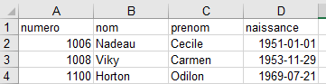

Cette liste contient des titres de colonnes dans la ligne 1, ensuite, sur chaque ligne à partir de la ligne 2, elle contient le numéro, le nom, le prénom et la date de naissance d’un employé. Le nombre d’employé est à priori inconnu.

Dans la feuille **2020** du même classeur, vous avez la liste des paiements faits à des employés durant l’année 2020.

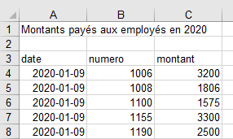

La ligne 3 contient les titres des colonnes, par la suite, à partir de la ligne 4, vous avez, les informations d’un paiement par ligne, c’est-à-dire, la date du paiement, le numéro de l’employé ayant été payé et le montant du paiement. Le nombre de ligne de cette liste est, à priori inconnu, par contre toutes les dates sont en **2020** et tous les numéros d’employés sont garantis de correspondre à un employé de la feuille de calcul **employes**.

Vous disposez aussi d’un second classeur, **salairesAnnuels.xlsx** qui contient plusieurs feuilles de calculs dont le nom correspond à un numéro d’employé. Les numéros d’employés de ce second classeur ne correspondent peut-être pas à un employé, encore actif, listé dans le classeur **tp3.xlsm**, mais chaque employé actif du classeur **tp3.xlsm** a une feuille de calcul correspondant à son numéro dans le classeur **salairesAnnuels.xlsx**.

Dans une feuille de calcul du classeur **salairesAnnuels.xlsx**, par exemple la feuille nommée **1190**, vous avez, sur la ligne 1, l’identité de l’employé (son numéro, son nom et son prénom), sur la ligne 3 les titres de colonnes et par la suite, une année dans la colonne **A** et le salaire de cet employé, pour cette année, dans la colonne **B**. Remarque, ce classeur devra être placé dans le même répertoire que le classeur **tp3.xlsm.**

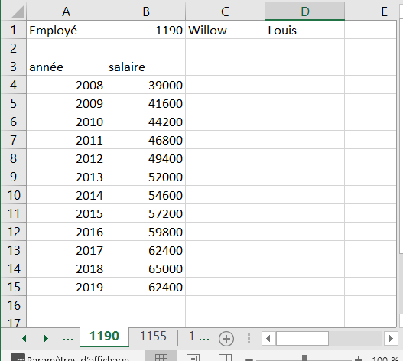

Dans un module du classeur **tp3.xlsm**, vous allez écrire une sous-routine en VBA pour faire le traitement suivant :

* Ouvrir le classeur **salairesAnnuels.xlsm** (même répertoire que **tp3.xlsm)**
* Pour chaque employé de la feuille de calcul **employes** :
  1. Parcourir les paiements de la feuille **2020** et faire le total de tous les paiements versés à cet employé.
  2. Si le total est supérieur à zéro
     + Activer la feuille de calcul du classeur **salairesAnnuels.xlsm** qui a le même nom que le numéro de l’employé
     + Trouver la première ligne vide de la liste des salaires annuels de cet employé et y inscrire l’année **2020** et le total des paiements calculé en 1.
* Après avoir parcouru tous les employés, sauvegarder et fermer le classeur **salairesAnnuels.xlsm.**

**Barème pour le numéro 2**

Parcourir employés 2 points

Calcul du salaire total d’un employé 2 points

Ouvrir classeur **salairesAnnuels.xlsm** 1 point

Activer la bonne feuille et trouver la ligne à éditer 2 points

Écrire les informations 1 point

Sauvegarder et fermer **salairesAnnuels.xlsm** 1 point

Qualité de la présentation 1 point

***Partie 3 : Solveur en Excel (5 points)***

Vous devez planifier votre étude pour la semaine d’examens. Vous disposez de 58,5 heures pour votre étude, le nombre d’heures d’étude nécessaires pour obtenir 100% dans chaque cours est comme suit :

|  |  |  |  |  |
| --- | --- | --- | --- | --- |
| mathématiques | statistiques | économie | informatique | démographie |
| 11 | 14 | 16 | 13 | 14 |

Le nombre d’heures étudiées pour un cours est proportionnel au résultat du cours, ainsi, si vous étudiez 7 heures en démographie, vous devriez obtenir 50% à cet examen.

Voici les résultats minimums que vous voulez obtenir pour chacun des cours.

|  |  |  |  |  |
| --- | --- | --- | --- | --- |
| mathématiques | statistiques | économie | informatique | démographie |
| 92% | 90% | 80% | 85% | 82% |

Dans la feuille de calcul **solveur** du **tp3.xlsm**, utilisez le solveur, directement dans Excel, afin de maximiser vos résultats (somme des notes pour les 5 cours) sous les contraintes énumérées ci-haut.

À noter, cette partie ne nécessite pas de programmation **VBA**

**Barème pour le numéro 3**

Formules pour heures minimums requises par cours 1 point

Formules pour la note obtenue dans chaque cours 1 point

Formule pour la somme des notes 0,5 point

Contraintes 1 point

Objectif à définir, Max,Min ou Valeur et cellules variables 1 point

Résultat exact 0,5 point